

USER STORY DOCUMENT

Version: 1.0

**Hướng dẫn : ThS. Nguyễn Quang Ánh**

**Thành viên: Huỳnh Đức Hóa**

**Lê Anh Hiếu**

**Hà Tuấn Kiệt**

|  |  |  |  |  |  |
| --- | --- | --- | --- | --- | --- |
| **THÔNG TIN DỰ ÁN** | | | | | |
| **Project title** | Xây dựng WebSite mua bán bất động sản | | | | |
| **Start Date** | 29/08/2018 | **End Date** | | 26/09/2018 | |
| **Lead Institution** | Khoa Công nghệ thông tin | | | | |
| **Project Mentor** | Nguyễn Quang ánh  Email: quanganhsdtu@gmail.com  Phone: 0926008395 | | | | |
| **Product Owner** | Nguyễn Quang ánh | | | | |
| **Project Manager &Scrum Master** | Huỳnh Đức Hóa | | Duchoa.94.qn@gmail.com | | 0931485009 |
| **Team Members** | Lê Anh Hiếu | | Leanhhieu2210@gmail.com | | 0929391670 |
| Hà Tuấn Kiệt | | Kiethao112@gmail.com | | 0934754627 |

**MỤC LỤC**

1. Tổng quan 6

2. User Story 6

**2.1** User có thể đăng ký tài khoản 6

**2.2** User có thể đăng nhập vào website 6

**2.3** User có thể tìm kiếm thông tin bất động sản 6

**2.4** User có thể đăng tin mua,bán,thuê bất động sản …………………………..8

4 . use case......................................................................................................................9

**4.1** Use case 1:Use case tổng quát 07

**4.2** Use case 2: Đăng ký 08

4.3 Use case 3:Đăng Nhập…………………………………………………….09

**4.4** Use case 4: Quản Lý Thành Viên 11

**4.5** Use case 5: Quản Lý Đăng Tin Cho Users 13

**4.6** Use case 6: Quản lý Đăng Tin Cho Admin 15

**4.7** Use case 7:Tìm Kiếm Đăng Tin……………………………………………17

**4.8** Use case 8:Đăng Tin Mua ,Bán…………………………………………….18

**Thông tin tài liệu**

|  |  |
| --- | --- |
| **Dự án** | Xây dựng website mua bán bất động sản |
| **Tên tài liệu** | User Story Document |
| **Người tạo** | Lê Anh Hiếu |

**Lịch sử tài liệu**

|  |  |  |  |
| --- | --- | --- | --- |
| **Tên tài liệu** | **Ngày** | **Ghi chú** | **Phiên bản** |
| User Story v1.0 | 23/09/2018 | Khởi tạo tài liệu | 1.0 |

**Phê duyệt tài liệu**

|  |  |  |  |
| --- | --- | --- | --- |
| **Người phê duyệt** | **Vai trò** | **Ngày** | **Chữ ký** |
|  |  |  |  |

# **Tổng quan**

**Mục đích**

Tài liệu này là trình bày các yêu cầu chính theo cách nhìn của một end-user. Các user-story sẽ được chia thành các phần công việc nhỏ hơn để dễ dàng cho việc phân công công việc trong dự án. Ngoài ra tài liệu này cũng hỗ trợ cho các Tester trong việc tạo tài liệu Testplan và Testcase

# **User Story**

## User có thể đăng ký tài khoản

|  |  |
| --- | --- |
| ID | US01 |
| Tiêu đề | User có thể đăng ký tài khoản |
| Mô tả | * Từ giao diện chính, chọn vào phần đăng ký phía trên của website * Nhập nội dung tài khoản từ bàn phím |
| Tiêu chuẩn đánh giá | Website phải có tính bảo mật cao. |

## User và Admin có thể đăng nhập

|  |  |
| --- | --- |
| ID | US02 |
| Tiêu đề | User và Admin có thể đăng nhập |
| Mô tả | * Từ giao diện chính, đăng nhập tài khoản đã đăng ký trước đó. |
| Tiêu chuẩn đánh giá |  |

## Admin có thể quản lí tin đăng

|  |  |
| --- | --- |
| ID | US03 |
| Tiêu đề | Admin Quản Lý Bài Đăng Tin |
| Mô tả | * Từ giao diện chính, Admin chọn vào quản lí Đăng Tin để có thể thêm , sửa, xóa Bài Đăng |
| Tiêu chuẩn đánh giá |  |

## User có thể quản lí Thông Tin Nhà Đất Đã Lưu

|  |  |
| --- | --- |
| ID | US04 |
| Tiêu đề | User có thể quản lí Thông Tin Nhà Đất Đã Lưu |
| Mô tả | * Users có thể lưu lại thông tin nhà đất muốn lưu và để xem sau |
| Tiêu chuẩn đánh giá |  |

## User và Admin có thể tìm kiếm thông tin của tin đăng.

|  |  |
| --- | --- |
| ID | US05 |
| Tiêu đề | User và Admin có thể tìm kiếm thông tin về nhà ,đất. |
| Mô tả | * Sau khi nhập nhu cầu của mình. Website sẽ đưa các thông tin nhà đất dựa theo yêu cầu của người dùng đưa ra. |
| Tiêu chuẩn đánh giá | * Thông tin về nhà đất phải rõ ràng. |

## User có thể liên hệ trực tiếp với nhà mua,bán bất động sản tại website.

|  |  |
| --- | --- |
| ID | US06 |
| Tiêu đề | User có thể liên hệ trực tiếp tại website |
| Mô tả | * Sau khi Tìm Được Thông Tin Chi Tiết Về Nhà,Đất |
| Tiêu chuẩn đánh giá | Sauk hi liên hệ thành công ,người dùng có thể đi đến trực tiếp gặp khách hang của mua,bán bất động sản |

# **Độ ưu tiên**

Ứng với từng user story sẽ có một mức đánh giá độ ưu tiên cho nó.

Độ ưu tiên được đánh giá theo lượt thích để xác định mức độ quan trọng của từng user story theo từng giai đoạn của dự án

Độ ưu tiên của các user story có thể giống với những cái khác

|  |  |  |  |
| --- | --- | --- | --- |
| **ID** | **Title** |  | **Độ ưu tiên** |
| US01 | User có thể đăng kí tài khoản |  | 8 |
| US02 | User có thể đăng nhập vào website |  | 8 |
| US03 | User có thể tìm kiếm thông tin về nhà đất |  | 7 |
| US05 | User có thể liên hệ qua số điện thoại của người đăng |  | 9 |

# **Use case**

## Use case tổng quát

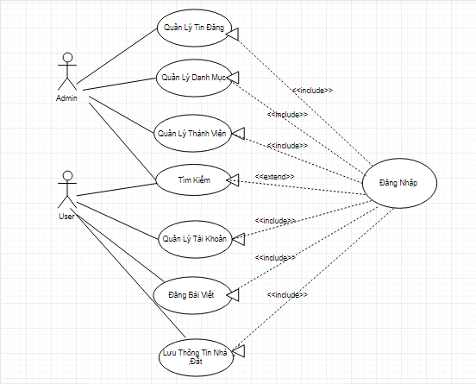

*Hình 4.1 Use case tổng quát*

## Use case 2: Đăng ký.

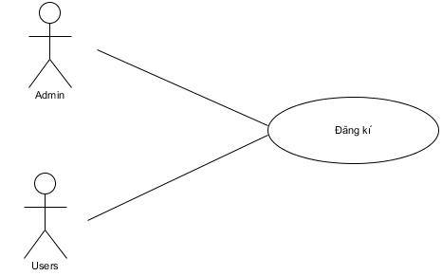

*Hình 4.3 Use case đăng ký*

|  |  |  |  |  |
| --- | --- | --- | --- | --- |
| ID Usecase | UC 2 | | | |
| Tên Usecase | Đăng ký | | | |
| Người tạo | Hà Tuấn Kiệt | Người tạo sau cùng | Hà Tuấn Kiệt | |
| Ngày tạo | 19/09/2018 | Ngày tạo sau cùng | | 20/09/2018 |
| Tác nhân | Người dùng | | | |
| Mô tả | Usecase này mô tả cách người dùng đăng ký tài khoản để được sử dụng các chức năng của hệ thống | | | |
| Điều kiện trước |  | | | |
| Điều kiện sau | Đăng nhập thất bại sẽ quay trở lại trang đăng nhập. | | | |
| Luồng dữ liệu chuẩn | * Người dùng chọn chức năng đăng ký. * Hệ thống hiển thị giao diện đăng ký. * Người dùng nhập ID, password và các thông tin cá nhân khác để đảm bảo an toàn về tài khoản. | | | |
| Luồng dữ liệu phụ | Người dùng nhập sai thông tin thì yêu cầu nhập lại thông tin cho chính xác. | | | |
| Yêu cầu đặc biệt | Tên ID không được trùng với tài khoản đã có. | | | |

## Use case 3: Đăng nhập

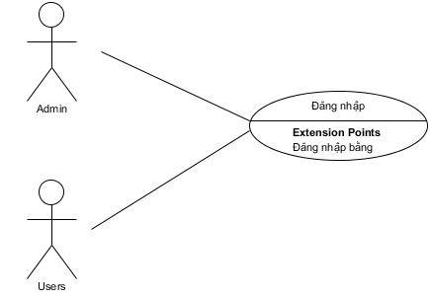

*Hình 4.2 Use case đăng nhập*

|  |  |  |  |  |
| --- | --- | --- | --- | --- |
| ID Usecase | UC 3 | | | |
| Tên Usecase | Đăng nhập | | | |
| Người tạo | Hà Tuấn Kiệt | Người tạo sau cùng | Hà Tuấn Kiệt | |
| Ngày tạo | 19/09/2018 | Ngày tạo sau cùng | | 20/09/2018 |
| Tác nhân | Người dùng và admin | | | |
| Mô tả | Usecase này mô tả: quản lý và người dùng đăng nhập hệ thống để sử dụng các chức năng của hệ thống. | | | |
| Điều kiện trước | Đã có tài khoản. | | | |
| Điều kiện sau | Thông báo đăng nhập thành công / thất bại. | | | |
| Luồng dữ liệu chuẩn | * Người dùng chọn chức năng đăng nhập. * Hệ thống hiển thị giao diện đăng nhập. * Người dùng nhập ID. * Người dùng nhập password tối thiểu 6 kí tự. * Người dùng đăng nhập ID và password quá số lần cho phép thì hệ thống sẽ thông báo thoát. | | | |
| Luồng dữ liệu phụ | Người dùng nhập sai thông tin thì yêu cầu nhập nhưng chỉ trong giới hạn cho phép. | | | |
| Yêu cầu đặc biệt | Tên ID và password phải trùng với tài khoản đã có. | | | |

## Use case 4: Quản lý thành viên.

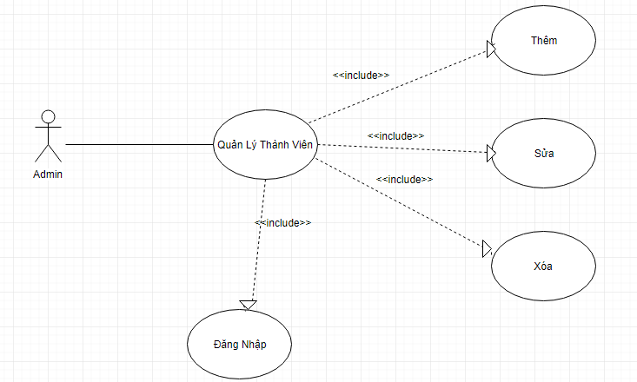

*Hình 4.4 Use case quản lý Thành Viên*

|  |  |  |  |  |
| --- | --- | --- | --- | --- |
| ID Usecase | UC 4 | | | |
| Tên Usecase | Quản lý Thành Viên | | | |
| Người tạo | Hà Tuấn Kiệt | Người tạo sau cùng | Hà Tuấn Kiệt | |
| Ngày tạo | 20/09/2018 | Ngày tạo sau cùng | | 21/09/2018 |
| Tác nhân | Admin | | | |
| Mô tả | Usecase này mô tả Admin vào hệ thống để quản lý Thành Viên bao gồm: thêm Thành Viên**,** sửa thông tin Thành Viên và xóa Thành Viên. | | | |
| Điều kiện trước | Admin phải có tài khoản của hệ thống. | | | |
| Điều kiện sau |  | | | |
| Luồng dữ liệu chuẩn | Admin đăng nhập thành công vào hệ thống.   * Hệ thống hiển thị các chức năng:  1. Nhập thông tin Thành Viên. 2. Sửa thông tin Thành Viên.  * Xóa thông tin Thành Viên. | | | |
| Luồng dữ liệu phụ | Nếu không đăng nhập được vào hệ thống thì không sử dụng được chức năng này. | | | |
| Yêu cầu đặc biệt | phải có tài khoản của hệ thống. | | | |

## Use case 5: Quản lý Đăng Tin Dành Cho Users.

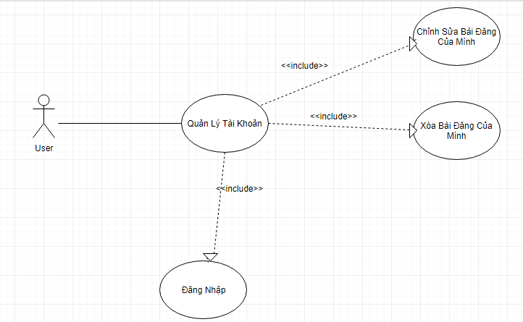

*Hình 4.5 Use case quản lý tin đăng.*

|  |  |  |  |  |
| --- | --- | --- | --- | --- |
| ID Usecase | UC 5 | | | |
| Tên Usecase | Quản lý Tài Khoản | | | |
| Người tạo | Hà Tuấn Kiệt | Người tạo sau cùng | Hà Tuấn Kiệt | |
| Ngày tạo | 22/09/2018 | Ngày tạo sau cùng | | 23/09/2018 |
| Tác nhân | User | | | |
| Mô tả | Usecase này mô tả người dùng vào hệ thống để quản lý tin đăng | | | |
| Điều kiện trước | Người dùng phải có tài khoản của hệ thống. | | | |
| Điều kiện sau |  | | | |
| Luồng dữ liệu chuẩn | * Người dùng đăng nhập thành công vào hệ thống. * Hệ thống hiển thị các chức năng:  1. Tài Khoản Của Tôi. 2. Thông Tin Nhà Đã Lưu. 3. Đăng Tin Bán 4. Đăng Tin Mua 5. Thoát Tài Khoản 6. Tìm Kiếm | | | |
| Luồng dữ liệu phụ | Nếu người dùng không đăng nhập được vào hệ thống thì không sử dụng được chức năng này. | | | |
| Yêu cầu đặc biệt | Người dùng phải có tài khoản của hệ thống. | | | |

## Use case 6: Quản lý Đăng Tin Dành cho Admin.

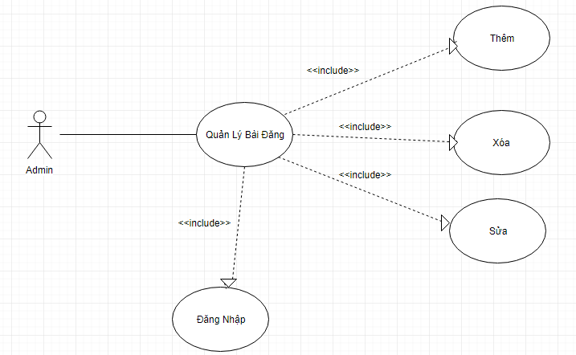

*Hình 4.4 Use case quản lý Đăng Tin*

|  |  |  |  |  |
| --- | --- | --- | --- | --- |
| ID Usecase | UC 6 | | | |
| Tên Usecase | Quản lý Đăng Tin | | | |
| Người tạo | Hà Tuấn Kiệt | Người tạo sau cùng | Hà Tuấn Kiệt | |
| Ngày tạo | 25/09/2018 | Ngày tạo sau cùng | | 26/09/2018 |
| Tác nhân | Admin | | | |
| Mô tả | Usecase này mô tả Admin vào hệ thống để quản lý tin đăng bao gồm: thêm thông tin đăng tin**,** sửa thông tin đăng tin và xóa thông tin đăng tin. | | | |
| Điều kiện trước | Admin phải có tài khoản của hệ thống. | | | |
| Điều kiện sau |  | | | |
| Luồng dữ liệu chuẩn | * Admin đăng nhập thành công vào hệ thống. * Hệ thống hiển thị các chức năng:   1.Nhập thông tin đăng tin.  2.Sửa thông tin đăng tin.  3.Thêm thông tin đăng tin  4.Xóa thông tin đăng tin | | | |
| Luồng dữ liệu phụ | Nếu Admin không đăng nhập được vào hệ thống thì không sử dụng được chức năng này. | | | |
| Yêu cầu đặc biệt | Admin phải có tài khoản của hệ thống. | | | |

## Use case 7: Tìm kiếm tin đăng

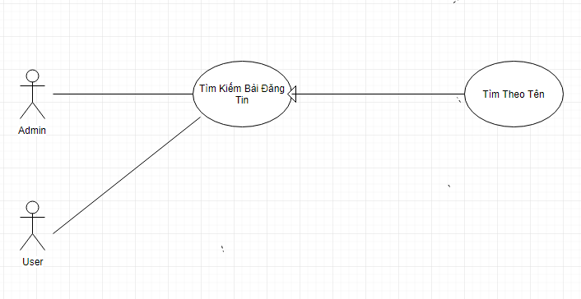

*Hình 4.6 Use case tìm kiếm.*

|  |  |  |  |  |
| --- | --- | --- | --- | --- |
| ID Usecase | UC 7 | | | |
| Tên Usecase | Tìm kiếm | | | |
| Người tạo | Hà Tuấn Kiệt | Người tạo sau cùng | Hà Tuấn Kiệt | |
| Ngày tạo | 26/09/2018 | Ngày tạo sau cùng | | 27/09/2018 |
| Tác nhân | Người dùng | | | |
| Mô tả | * Usecase này mô tả có thể lựa chọn các từ khóa để có thể dễ chọn lựa các thể loại tin đăng theo yêu cầu của mình. | | | |
| Điều kiện trước | Người dùng phải có tài khoản của hệ thống. | | | |
| Điều kiện sau |  | | | |
| Luồng dữ liệu chuẩn | * Người dùng đăng nhập thành công vào hệ thống. * Hệ thống hiển thị chức năng tìm kiếm theo Tên | | | |
| Luồng dữ liệu phụ | Nếu người dùng không đăng nhập được vào hệ thống thì không sử dụng được chức năng này. | | | |
| Yêu cầu đặc biệt | Người dung phải có tài khoản của hệ thống. | | | |

## Use case 8: Đăng Tin Mua,Bán

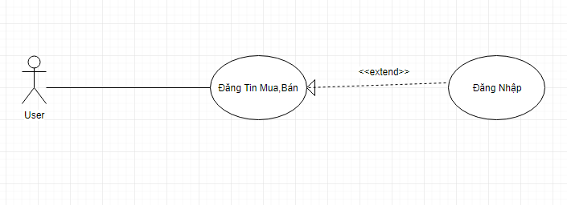

|  |  |  |  |  |
| --- | --- | --- | --- | --- |
| ID Usecase | UC 8 | | | |
| Tên Usecase | Đăng Tin Mua,Bán | | | |
| Người tạo | Hà Tuấn Kiệt | Người tạo sau cùng | Hà Tuấn Kiệt | |
| Ngày tạo | 27/09/2018 | Ngày tạo sau cùng | | 28/09/2018 |
| Tác nhân | Users | | | |
| Mô tả | Usecase này mô tả người dùng vào hệ thống để thanh toán các tin đăng | | | |
| Điều kiện | Người dùng nên có tài khoản của hệ thống. | | | |
| Luồng dữ liệu chuẩn | * Người dùng đăng nhập thành công vào hệ thống. * Hệ thống hiển thị các chức năng đăng tin mua,bán: | | | |
| Luồng dữ liệu phụ | Nếu người dùng không đăng nhập được vào hệ thống thì hiển thị chức năng quản lý đăng tin của họ | | | |
| Yêu cầu đặc biệt | Người dùng phải có tài khoản của hệ thống. | | | |